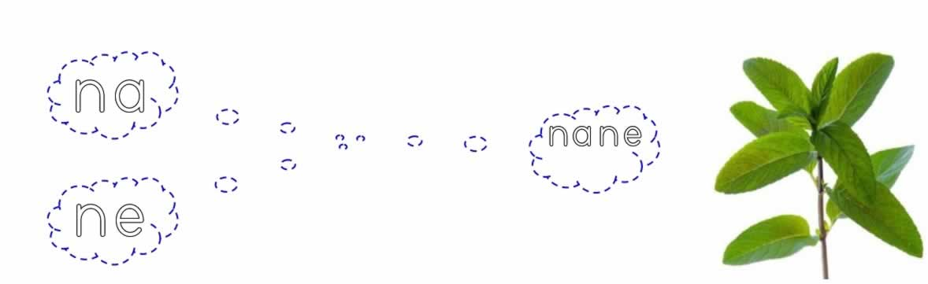


nane nane nane nane nane nane

nane nane nane nane nane nane

nane nane

nane nane

nane

nane

